|  |  |
| --- | --- |
| **Matricula:** | 121040159 |
| **Nombre completo:** | Olvera Rangel Leonardo Daniel |

**Ejercicio 1**

Escribir un programa que pregunte al usuario su edad y muestre por pantalla si es mayor de edad o no.

Codificación:

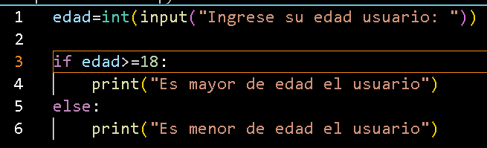

Resultado:

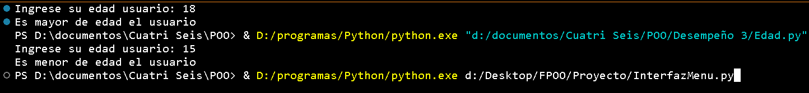

**Ejercicio 2**

Escribir un programa que almacene la cadena de caracteres contraseña en una variable, pregunte al usuario por la contraseña e imprima por pantalla si la contraseña ingresada por el usuario coincide con la guardada en la variable sin tener en cuenta mayúsculas y minúsculas (Función lower).

Codificación:

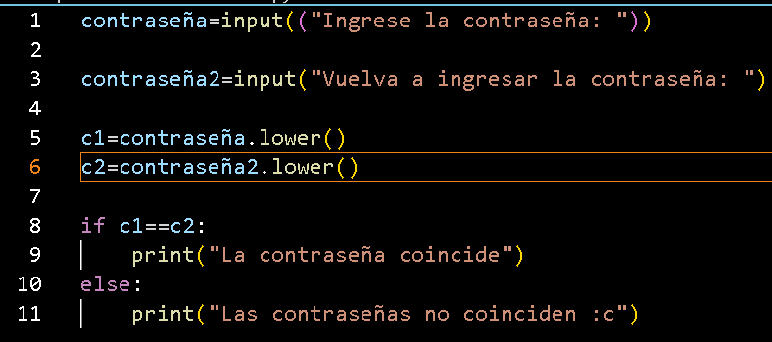

Resultado:

**Ejercicio 3**

Los tramos impositivos para la declaración de la renta en un determinado país son los siguientes:

|  |  |
| --- | --- |
| Renta | Tipo Impositivo |
| Menos de 5000 | 5 % |
| Entre 5000 y 10000 | 15 % |
| Entre 10000 y 25000 | 25 % |
| Entre 25000 y 50000 | 30 % |
| Más de 50000 | 45 % |

Escribir un programa que pregunte al usuario su renta anual y muestre por pantalla el tipo de impuesto que le corresponde, junto con lo que tendría que pagar.

Codificación:

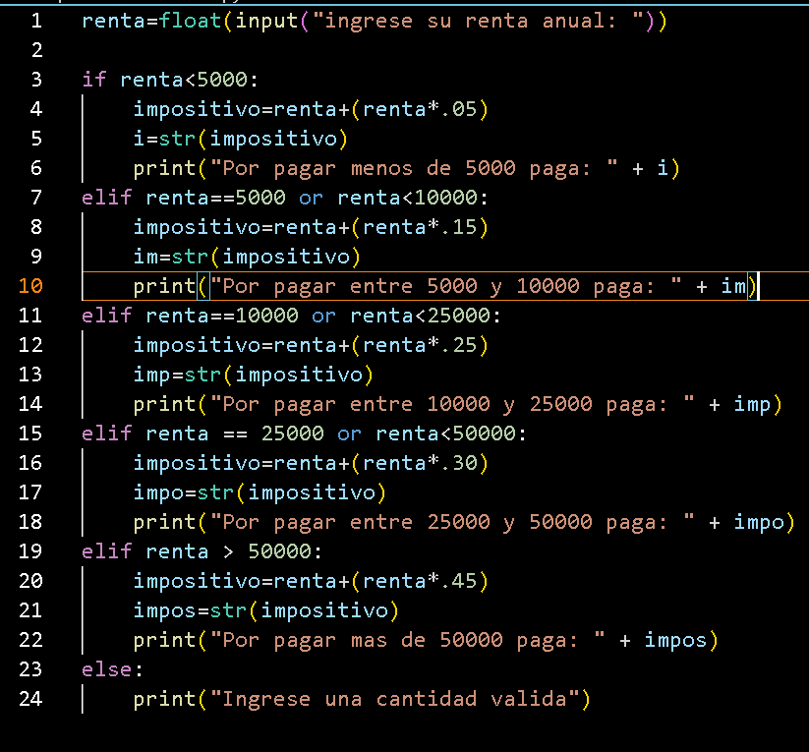

Resultado:

**Ejercicio 4**

Escribir un programa para una empresa que tiene sala de juegos para todas las edades y quiere calcular de forma automática el precio que debe cobrar a sus clientes por entrar. Si el cliente es menor de 4 años puede entrar gratis, si tiene entre 4 y 18 años debe de pagar $ 85.00 y si es mayor de 18 años, debe pagar $150.00

Codificación:

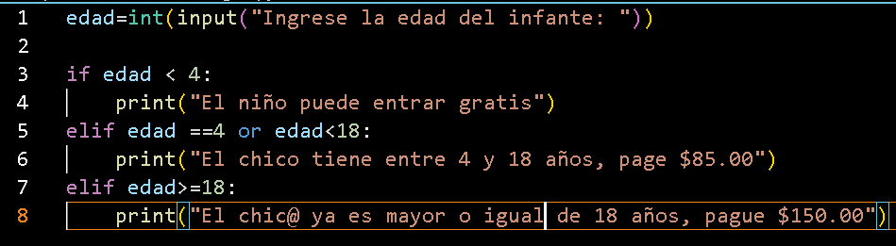

Resultado:

